消費減税で「客減る」6割、外食企業は悪影響を懸念
日本フードサービスと全飲連、ORAが共同記者会見
10/9(金) 18:15配信


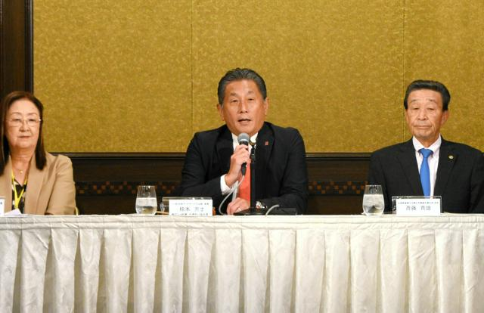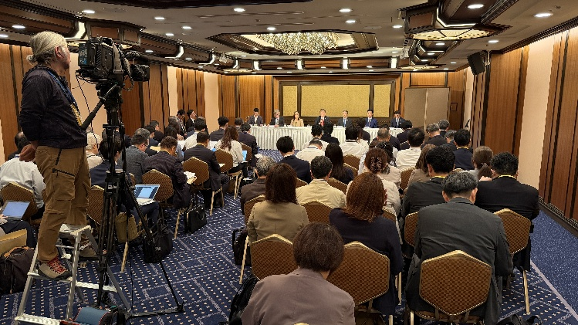

会見する日本フードサービス協会の椋本充士会長（中央）と全国飲食業生活衛生同業組合連合会齊藤育雄会長ら=2026年10月9日、東京都千代田区 帝国ホテル（朝日新聞）
来年4月から2年限定で予定される飲食料品の消費減税について、外食の業界団体である日本フードサービス協会は9日、会員企業へのアンケート結果を発表した。回答した企業の57.8%が減税直後に客数が減る見通しだとした。
【写真】飲食店が立ち並ぶ繁華街=2026年4月12日、東京都、山本精作撮影
調査は9月28日～10月8日に実施し、204社が答えた。
客数の減少幅については「15%以上」が8.3%、「10%程度」が28.4%、「5%程度」が21.1%だった。客数への影響が「わからない」と答えた企業も28.9%あった。
業態別でみると、客数が減ると見込む回答が多かったのは「ファミリーレストラン」で74.5%。「パブ・居酒屋」が70.8%、「ディナーレストラン」が60.0%と続いた。
来年4月以降、外食の税率は10%に維持される一方、スーパーなどのお弁当や総菜の税率は1%に下がるため、外食への悪影響が懸念されている。日本フードサービス協会は政府に対し、需要喚起策として「プレミアムお食事券」などによる支援を求めている。（松本真弥

